ΕΠΑΝΑΛΗΨΗ ΣΤΑ ΜΑΘΗΜΑΤΙΚΑ
Λύνω τα προβλήματα
1.Ο Γιάννης αγόρασε μία σοκολάτα που έκανε 0,70 € και ένα μπουκαλάκι νερό που έκανε 0,50 €. Πόσα € πλήρωσε συνολικά;
Λύση

Απάντηση :…………………………………………………………….

2.Ο πατέρας οδηγεί στην εθνική οδό. Στα πρώτα διόδια πλήρωσε 2,7 € και στα δεύτερα 2,2 €. Πόσα χρήματα πλήρωσε συνολικά;
Λύση

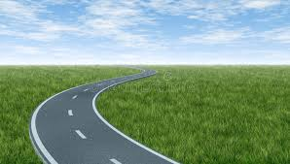

Απάντηση:………………………………………………………………..

3.Η Ματίνα είχε στο πορτοφόλι της 56,7 € και ξόδεψε 38,4 €. Πόσα ευρώ έχει τώρα;
Λύση

Απάντηση:………………………………………………………………..

4.Η κυρία Σοφία γυρίζει από τη λαϊκή και κρατάει δύο σακούλες με ψώνια. Η μία ζυγίζει 4,5 κιλά και η δεύτερη ζυγίζει 1,2 κιλά λιγότερα από την πρώτη.
α)Πόσο ζυγίζει η δεύτερη σακούλα;
β)Πόσο ζυγίζουν και οι δύο σακούλες μαζί;
Λύση

Απάντηση:………………………………………………………………..

